User Manual

AppHub部署


- 环境准备
  - 安装 kubectl
  - 安装helm 3.2
  - 下载AppHub的helm包
- 订阅服务
  - 进入EnSaaS4.0 Management Portal页面， 点击工作台中的服务中心，进入实例列表页面， 如下图：
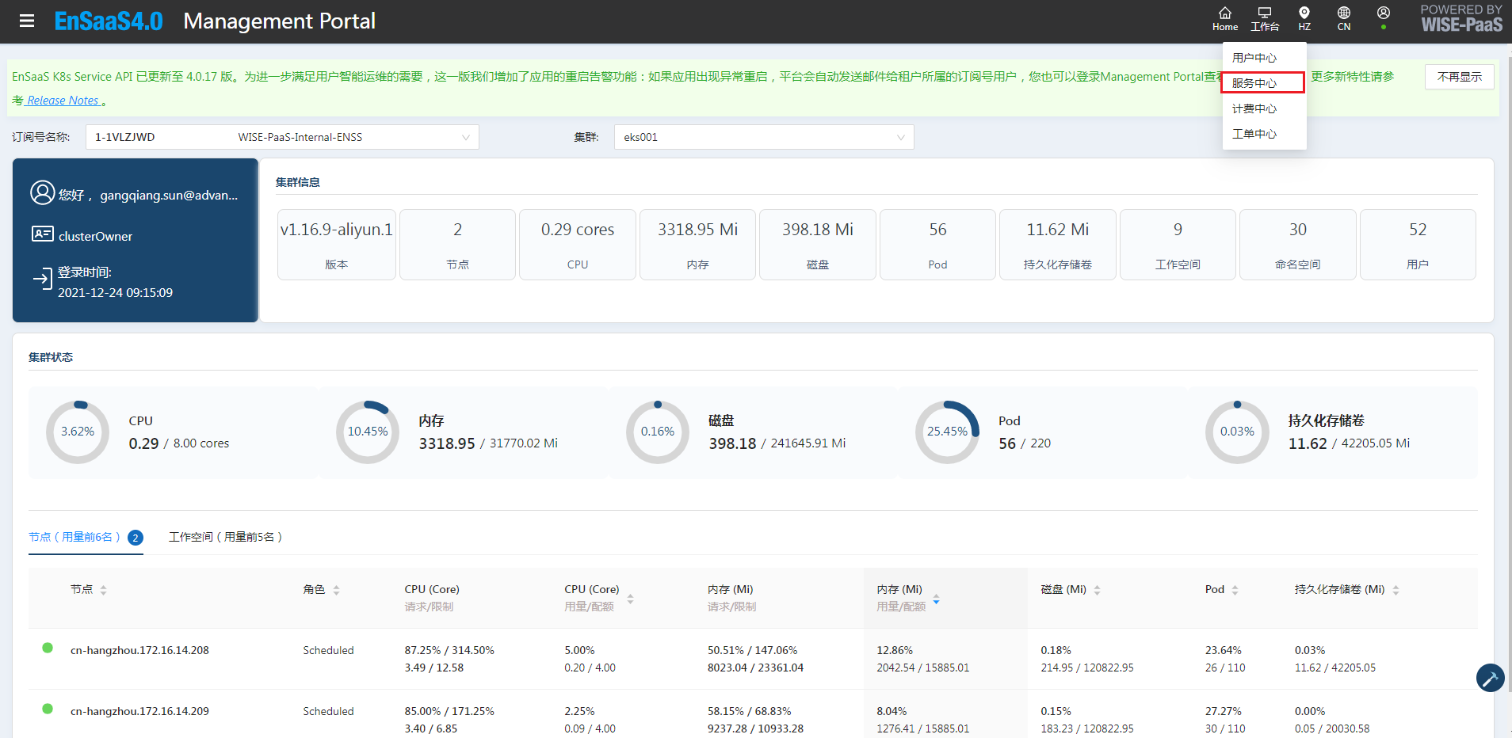
  - 订阅RabbitMQ服务并生成secret
第一步：点击秘钥管理进入创建secret页面，如下图：
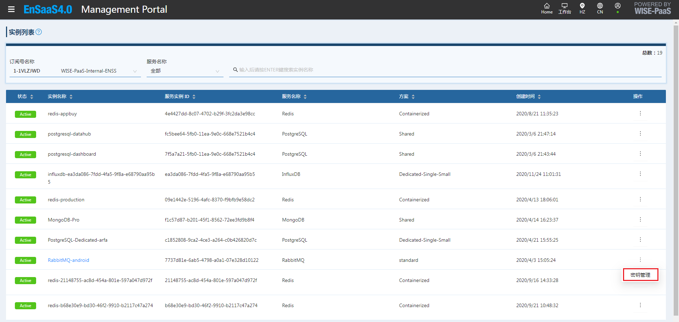
第二步：输入secret的名称，选择需要部署apphub的集群、工作空间和命名空间，点击确定，成功创建secret，如下图：
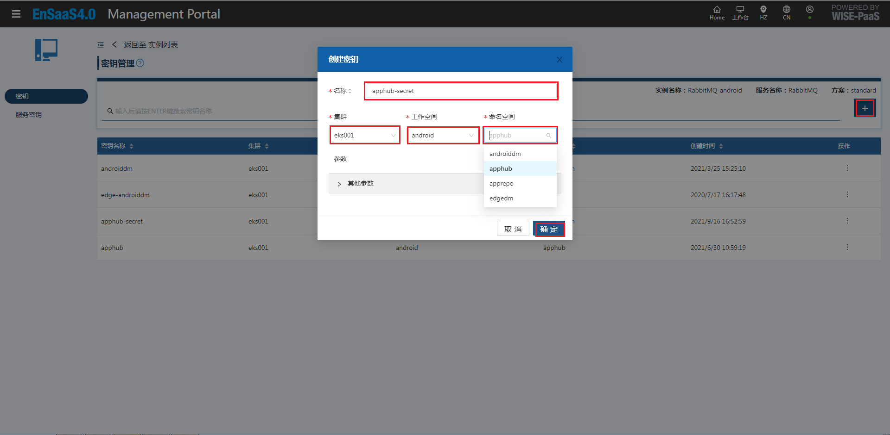
  - 订阅 Postgresql DB服务并生成secret
第一步 点击秘钥管理进入创建secret页面，如下图：
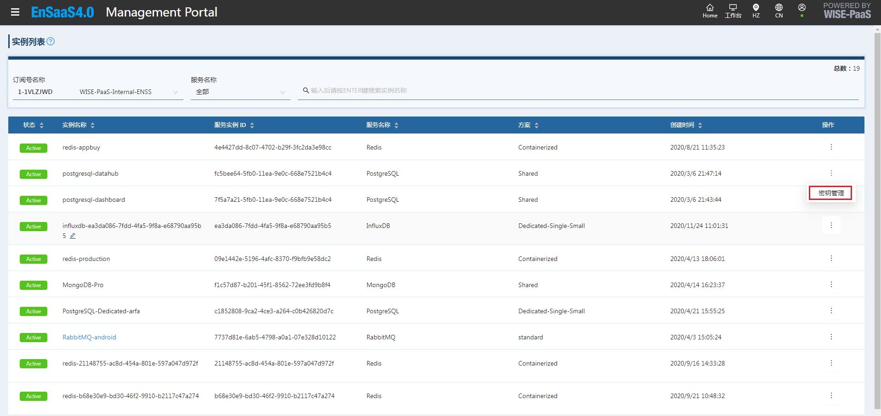
第二步 输入secret的名称(RabbitMQ的secret名称保持一致)，选择需要部署apphub的集群、工作空间和命名空间，添加参数(group: g_apphub)，点击确定，成功创建secret，如下图：

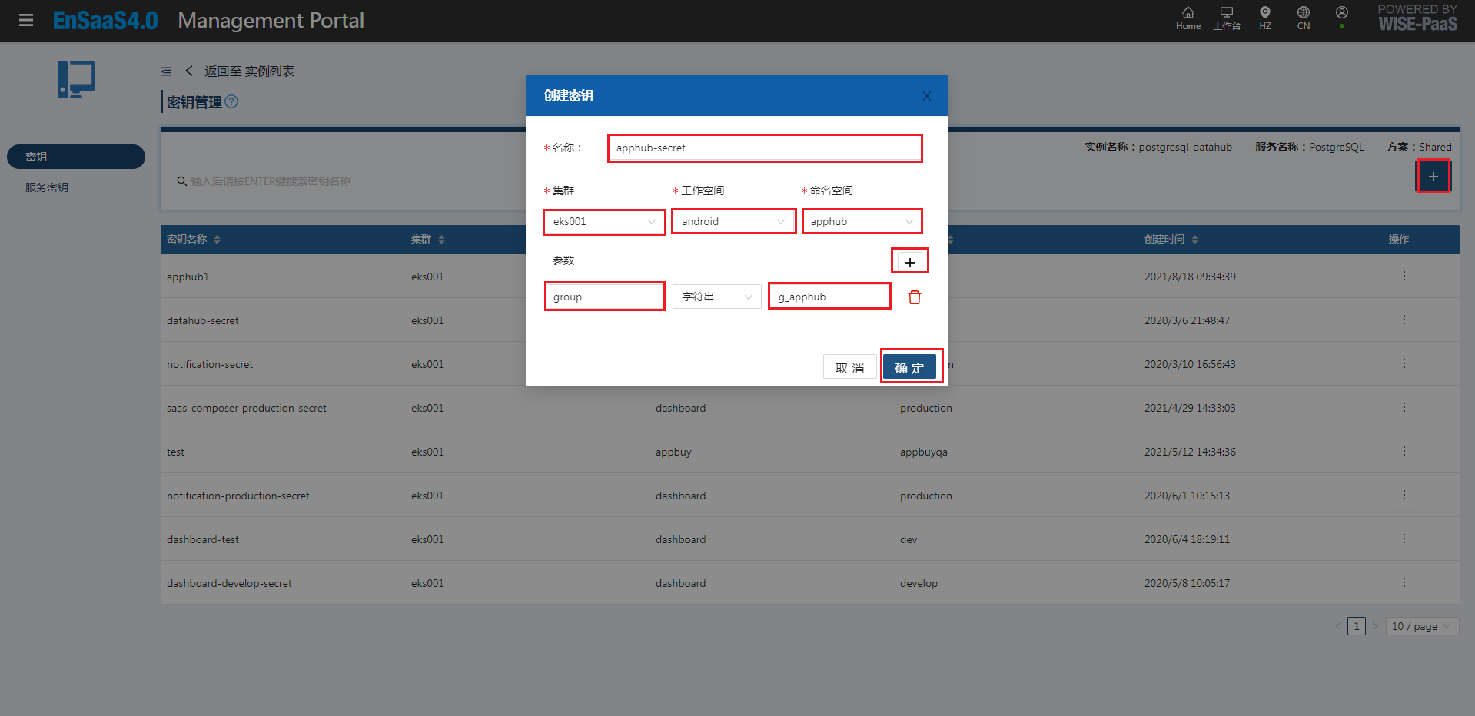
- 手动部署

3.1解压AppHub的helm包，进入apphub-manager目录，修改values.yml中相关的配置，详情如下图：

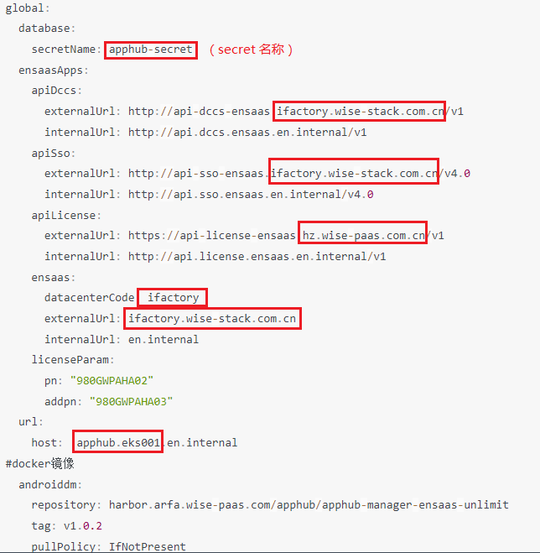

3.2 执行helm install apphub-manager –n namespace . 命令

